**BỘ GIÁO DỤC VÀ ĐÀO TẠO**

**TRƯỜNG ĐẠI HỌC GIAO THÔNG VẬN TẢI**

**PHÂN HIỆU TẠI THÀNH PHỐ HỒ CHÍ MINH**

**BỘ MÔN CÔNG NGHỆ THÔNG TIN**



**BÁO CÁO THỰC TẬP TỐT NGHIỆP**

**ỨNG DỤNG PHP XÂY DỰNG TRANG WEB GIỚI THIỆU CÔNG TY**

|  |  |
| --- | --- |
| Sinh viên thực hiện: | Nguyễn Cao An |
| Lớp: | Công nghệ thông tin |
| Khóa: | K61 |
| Mã số sinh viên: | 6151071032 |

**Thành phố Hồ Chí Minh, tháng 3, năm 2024**

**BỘ GIÁO DỤC VÀ ĐÀO TẠO**

**TRƯỜNG ĐẠI HỌC GIAO THÔNG VẬN TẢI**

**PHÂN HIỆU TẠI THÀNH PHỐ HỒ CHÍ MINH**

**BỘ MÔN CÔNG NGHỆ THÔNG TIN**



**BÁO CÁO THỰC TẬP TỐT NGHIỆP**

**ỨNG DỤNG PHP XÂY DỰNG TRANG WEB GIỚI THIỆU CÔNG TY**

|  |  |
| --- | --- |
| Sinh viên thực hiện: | Nguyễn Cao An |
| Lớp: | Công nghệ thông tin |
| Khóa: | K61 |
| Mã số sinh viên: | 6151071032 |

**Thành phố Hồ Chí Minh, tháng 3, năm 2024**

**LỜI NÓI ĐẦU**

Lời đầu tiên, cho phép em được gửi lời cảm ơn chân thành đến quý thầy cô, quý anh chị đồng nghiệp tại Công ty TNHH TMDV Kỹ Thuật Bằng Hữu và bạn bè vì đã giúp đỡ em rất nhiều trong quá trình trang bị hành trang kiến thức để bước vào môi trường công việc.

Em xin gửi lời cảm ơn sâu sắc đến quý thầy cô Trường Đại học Giao thông vận tải Phân hiệu tại Thành phố Hồ Chí Minh nói chung và quý thầy cô Bộ môn Công nghệ thông tin nói riêng. Cảm ơn quý thầy cô đã quan tâm chỉ bảo, dạy dỗ tận tình, không chỉ chia sẻ nhưng vấn đề học tập mà thầy cô còn truyền dạy lại nhưng kinh nghiệm thực tiễn khi bước vào môi trường doanh nghiệp. Nhờ những điều ấy, em đã hoàn thành quá trình thực tập tốt nghiệp.

Đặc biệt, em xin gửi lời cảm ơn chân thành đến Quý Công ty TNHH TMDV Kỹ Thuật Bằng Hữu, các anh chị đồng nghiệp đã luôn tạo điều kiện, giúp đỡ hết mình để em có thể học hỏi, trau dồi kinh nghiệm , kỹ năng và hoàn thành thực tập tại công ty.

Vì điều kiện thời gian có hạn, kinh nghiệm chưa đủ dày dặn của bản thân thế nên đề tài thực tập tốt nghiệp của em không thể tránh những sai sót. Em rất mong được quý thầy cô, quý công ty chỉ bảo, đóng góp ý kiến để em có thể rút kinh nghiệm, trau dồi kiến thức để phát triển bản thân, phục vụ tốt hơn trong quá trình làm việc sau này.  
 Sau cùng em xin gửi lời chúc sức khỏe và lời cảm ơn sâu sắc! Trân trọng.

**Thành phố Hồ Chí Minh, ngày 19 tháng 3 năm 2024**

**Sinh viên thực hiện**

**Nguyễn Cao An**

**NHẬN XÉT CỦA GIẢNG VIÊN**

………………………………………………………………………………………………

………………………………………………………………………………………………

………………………………………………………………………………………………

………………………………………………………………………………………………

………………………………………………………………………………………………

………………………………………………………………………………………………

………………………………………………………………………………………………

………………………………………………………………………………………………

………………………………………………………………………………………………

………………………………………………………………………………………………

………………………………………………………………………………………………

………………………………………………………………………………………………

………………………………………………………………………………………………

………………………………………………………………………………………………

………………………………………………………………………………………………

………………………………………………………………………………………………

………………………………………………………………………………………………

………………………………………………………………………………………………

………………………………………………………………………………………………

………………………………………………………………………………………………

………………………………………………………………………………………………

………………………………………………………………………………………………

………………………………………………………………………………………………

………………………………………………………………………………………………

………………………………………………………………………………………………

………………………………………………………………………………………………

**MỤC LỤC**

CHƯƠNG 1: TỔNG QUAN VỀ CÔNG TY 8

1.1. Thông tin chung: 8

1.2. Lịch sử hình thành: 8

1.3. Tầm nhìn và sứ mệnh: 8

1.4. Giá trị cốt lõi: 8

1.5. Nguyên tắc làm việc: 8

1.6. Cơ cấu công ty 9

1.6.1. Lĩnh vực huấn luyện 9

1.6.2. Phát triển phần mềm 9

1.6.3. Tư vấn giải pháp công nghệ thông tin 9

CHƯƠNG 2: QUÁ TRÌNH THỰC TẬP 10

2.1. Thời gian thực tập: 10

2.2. Nhiệm vụ: 10

2.3. Tổng hợp những kiến thức được học và ứng dụng trong quá trình thực tập 11

2.3.1. Kỹ năng mềm: 11

2.3.2. Kiến thức chuyên môn: 11

CHƯƠNG 3: CƠ SỞ LÝ THUYẾT 12

3.1. HTML, CSS, JavaScript: 12

3.1.1. HTML: 12

a. HTML là gì? 12

b. HTML Elements: 12

c. Tag trong HTML5: 14

d. Đơn vị trong HTML và CSS: 14

e. Thẻ định dạng tiêu đề: 15

f. Thẻ định dạng văn bản: 16

g. Phân chia khu vực: 17

h. Các thẻ danh sách có thứ tự và không có thứ tự 18

i.Cấu trúc cơ bản của HTML: 18

3.1.2. CSS: 19

a. CSS là gì? 19

b. Viết CSS ở đâu ? 19

c. Cách chọn thẻ làm việc trong CSS 20

d. Các chú thích trong CSS 21

e. Sử dụng CSS cho các lớp và id 21

f. Các thẻ phổ thông 22

g. Các phép chọn nâng cao 23

3.1.3. Java Script 24

a. Java Script là gì? 24

b. Javascript hoạt động trên trang web như thế nào? 25

c. Java Script dùng để làm gì? 25

d. Cặp thẻ mở và thẻ đóng 25

e. Đặt thẻ Script ở đâu 25

3.2. PHP 26

3.2.1. PHP là gì? 26

3.2.2. Ưu nhược điểm ngôn ngữ lập trình PHP là gì? 26

3.2.3. Ứng dụng của ngôn ngữ lập trình PHP 27

3.2.4. Ngôn ngữ lập trình PHP cơ bản 27

3.2.5. Cài đặt môi trường và dự án PHP 27

3.2.6. Các câu lệnh trong PHP 27

a. Câu lệnh rẽ nhánh 27

b. Vòng lặp trong PHP 28

3.3. API 29

3.3.1. API là gì? 29

3.3.2.RESTful API là gì? 29

3.3.3. API làm việc như thế nào? 30

3.3.4. Status code của response 31

CHƯƠNG 4: XÂY DỰNG CHƯƠNG TRÌNH 32

4.1. Giao diện Login: 32

4.2. Giao diện Trang chủ: 34

4.3. Giao diện Sản phẩm: 35

4.4. Giao diện Thông tin: 36

4.5. Giao diện Đăng xuất 36

CHƯƠNG 5: KẾT LUẬN 38

5.1. Đóng góp, nhận xét từ phía công ty 38

5.2. Hướng phát triển của bản thân 38

5.3. Kết quả đạt được 38

5.4. Kiến nghị 38

**DANH MỤC HÌNH ẢNH**

Ảnh 4.2. Thông báo lỗi khi không nhập tên đăng nhâp. 33

Ảnh 4.3: Thông báo lỗi khi không nhập mật khẩu 33

Ảnh 4.4. Thông báo lỗi khi nhập mật khẩu không chính xác. 34

Ảnh 4.5. Giao diện Home. 34

Ảnh 4.6. Giao diện Sản phẩm 35

Ảnh 4.7. Thông tin chi tiết của sản phẩm 35

Ảnh 4.8. Giao diện Thông tin 36

Ảnh 4.9. Giao diện Đăng xuất 37

**DANH MỤC BẢNG BIỂU**

Bảng 2.1. Bảng thời khóa biểu thực tập 11

Bảng 2.2. Bảng chú thích. 11

**DANH MỤC VIẾT TẮT**

|  |  |  |
| --- | --- | --- |
| **STT** | **Ký hiệu viết tắt** | **Diễn giải** |
| 1 | TNHH | Trách nhiệm hữu hạn |
| 2 | TMDV | Thương mại dịch vụ |
| 3 | IoT | Internet of Things |
| 4 | HTML | Hyper Text Markup Language |
| 5 | CSS | Cascading Style Sheets |
| 6 | PHP | Hypertext Preprocessor |
| 7 | API | Application Programming Interface |

CHƯƠNG 1: TỔNG QUAN VỀ CÔNG TY

# Thông tin chung:

Tên công ty: Công ty TNHH Thương Mại Dịch Vụ Kỹ Thuật Bằng Hữu.

Tên Quốc Tế: The Friend Commerce Service Engineering Company Limited.

Địa chỉ: 207/12A Bạch Đằng, Phương 15, Quận Bình Thạnh, Thành phố Hồ Chí Minh, Việt Nam.

Người đại diện: Ông Lê Ngọc Hùng. Ngoài ra ông Lê Ngọc Hùng còn đại diện các doanh nghiệp: Chi nhánh Công ty TNHH Thương Mại Dịch Vũ Kỹ Thuật Bằng Hữu.

Ngày hoạt động: 28-09-2010.

Mã số thuế: 0310179163.

# Lịch sử hình thành:

Công ty TNHH Thương Mại Dịch Vụ Kỹ Thuật Bằng Hữu được thành lập từ năm 2010, với mục tiêu ban đầu là cung cấp các giải pháp kỹ thuật và dịch vụ hỗ trợ cho các doanh nghiệp nhỏ và vừa. Qua các giai đoạn phát triển, đã mở rộng hoạt động sang nhiều lĩnh vực khác nhau, từ mạng máy tính, an ninh thông tin, đến các giải pháp điện tử và IoT.

# Tầm nhìn và sứ mệnh:

Trở thành đối tác tin cậy và hiệu quả nhất trong việc cung cấp các giải pháp kỹ thuật và dịch vụ hỗ trợ, đồng thời đóng góp vào sự phát triển bền vững của khách hàng và cộng đồng. Tạo ra những giải pháp đột phá, hỗ trợ khách hàng nâng cao năng suất và cải thiện hiệu quả kinh doanh của họ thông qua công nghệ.

# Giá trị cốt lõi:

Đem lại giá trị tốt nhất cho khách hàng thông qua các giải pháp và dịch vụ chất lượng cao, dựa trên sự chuyên nghiệp, sáng tạo và tận tâm. Tính minh bạch, trung thực và đạo đức trong mọi hoạt động là những giá trị cốt lõi.

# Nguyên tắc làm việc:

Tuân thủ nguyên tắc đặt khách hàng làm trung tâm, luôn lắng nghe và hiểu rõ nhu cầu của họ để đưa ra các giải pháp phù hợp nhất. Sự hài lòng của khách hàng là động lực chính đằng sau mọi hoạt động của công ty. Không ngừng học hỏi và cải tiến để đáp ứng được những thách thức và yêu cầu ngày càng cao của thị trường.

# 1.6. Cơ cấu công ty

## 1.6.1. Lĩnh vực huấn luyện

Tạo ra một môi trường để những bạn sinh viên mới ra trường hoặc chuẩn bị ra trường chưa có kinh nghiệm thực tế được trải nghiệm từ đó có thể làm việc được tại doanh nghiệp mà không cần phải đào tạo thêm hoặc nếu có thì chỉ đào tạo phần đặc thù của từng doanh nghiệp.

Về lâu dài công ty hướng đến việc nhận yêu cầu từ doanh nghiệp và huấn luyện theo đơn đặt hàng. Đồng thời xây dựng thương hiệu cho việc giám định và cung cấp nguồn nhân lực có chất lượng phù hợp với nhu cầu doanh nghiệp.

Hiện tại, công ty có hai loại huấn luyện:

* [Đào tạo lập trình viên ngay tại doanh nghiệp](https://r2s.com.vn/index.php/dao-tao-lap-trinh-vien-tai-doanh-nghiep/).
* [Triển khai học kỳ dự án/học kỳ doanh nghiệp tại các trường đại học, cao đẳng, dạy nghề.](https://r2s.com.vn/index.php/hoc-ky-du-an/)

## 1.6.2. Phát triển phần mềm

Công ty nhận [phát triển phần mềm](https://r2s.com.vn/index.php/phat-trien-phan-mem/) theo đơn đặt hàng từ khách hàng cá nhân, doanh nghiệp trong và ngoài nước.

Với những dự án này, học viên thử việc có thể được nhận lương ngay trong thời gian thử việc. Và hơn hết các bạn có thể sẽ trở thành đội ngũ phát triển phần mềm của công ty.

## 1.6.3. [Tư vấn giải pháp công nghệ thông tin](https://r2s.com.vn/index.php/tu-van-giai-phap-cong-nghe-thong-tin/)

Công ty cung cấp các dịch vụ tư vấn giải pháp và triển khai các giải pháp công nghệ thông tin. Cung cấp nguồn nhân lực hoặc hợp tác triển khai dự án. Ngoài ra công ty còn hỗ trợ các doanh nghiệp vừa và nhỏ triển bộ phận công nghệ thông tin.

CHƯƠNG 2: QUÁ TRÌNH THỰC TẬP

# Thời gian thực tập:

|  |  |  |  |  |  |  |  |
| --- | --- | --- | --- | --- | --- | --- | --- |
| Thứ  Tuần | Thứ 2 | Thứ 3 | Thứ 4 | Thứ 5 | Thứ 6 | Thứ 7 | Chủ Nhật |
| Tuần 1  *BĐ 19/2* | OFF | OFF | OFF | OFF | OFF | - | - |
| Tuần 2  *BĐ 26/2* | OFF | OFF | OFF | OFF | ON | - | - |
| Tuần 3  *BĐ 4/3* | ON | ON | OFF | OFF | OFF | - | - |
| Tuần 4  *BĐ 11/3* | ON | ON | ON | OFF | ON | - | - |
| Tuần 5  *BĐ 18/3* | OFF | Kết thúc thực tập | - | - | - | - | - |

Bảng 2.1. Bảng thời khóa biểu thực tập

|  |  |
| --- | --- |
| - | Ngày nghỉ |
| OFF | Thực tập Offline |
| ON | Thực tập Online |

Bảng 2.2. Bảng chú thích.

# Nhiệm vụ:

Tuần 1: Phỏng vấn, tìm hiểu về lịch sử hình thành, nội quy của công ty.

Tuần 2: Tìm hiểu quy trình làm việc, mô hình quản lý, làm quen với các vị trí trong công ty. Học các sử dụng các công cụ phát triển như: HTML, CSS, Javascript. Làm một số bài tập nhỏ liên quan đến những thứ được học.

Tuần 3: Được giới thiệu ngôn ngữ PHP. Bắt đầu tạo giao diện web đơn giản bằng HTML, CSS, PHP. Học cách tổ chức sắp xếp cấu trúc của một dự án, các tối ưu code trong dự án.

Tuần 4: Học cách sử dụng .Git. Cách đọc và sửa các lỗi cơ bản của web. Thực hiện bài tập về một phần chức năng nhỏ trong trang web công ty.

Tuần 5: Học cách sử dụng APIs. Tìm hiểu một số framework để tăng tính linh hoạt và tốc độ phát triển.

Tuần 6: Tiếp tục thực hiện xây dựng trang web nội bộ công ty.

# Tổng hợp những kiến thức được học và ứng dụng trong quá trình thực tập

## 2.3.1. Kỹ năng mềm:

* Kỹ năng làm việc nhóm
* Kỹ năng giao tiếp
* Kỹ năng giải quyết vấn đề
* Kỹ năng tự học
* Kỹ năng quản lý thời gian
* Kỹ năng thích ứng

## 2.3.2. Kiến thức chuyên môn:

* Cách sắp xếp, tổ chức source code
* Cách đọc và fix lỗi
* HTML, CSS, JavaScript
* PHP
* SQL

CHƯƠNG 3: CƠ SỞ LÝ THUYẾT

# 3.1. HTML, CSS, JavaScript:

## 3.1.1. HTML:

a. HTML là gì?

HTML là chữ viết tắt của HyperText Markup Language, có nghĩa là ngôn ngữ đánh dấu siêu văn bản. Nó dùng để định dạng bố cục, các thuộc tính liên quan đến cách hiển thị của một đoạn text và được hiển thị trên một chương trình đặc biệc ta gọi làBrowser. Hiện nay có khá nhiều Browser như Firefox, Chrome, Cốc Cốc, …Tất cả Browser đều có điểm chung là giúp người dùng thao tác với website và nó đều có khả năng biên dịch những đoạn mã HTML, CSS và Javascript.

Các thuộc tính trong HTML

* Các phần tử HTML có thể có các thuộc tính.
* Các thuộc tính cung cấp thêm các thông tin cho một phần tử HTML.
* Các thuộc tính luôn luôn được chỉ định trong thẻ bắt đầu.
* Các thuộc tính đi với nhau thành từng cặp là tên/giá trị, ví dụ: name=”value”

Dưới đây là danh sách các thuộc tính có thể được sử dụng cho bất kỳ phần tử HTML nào :

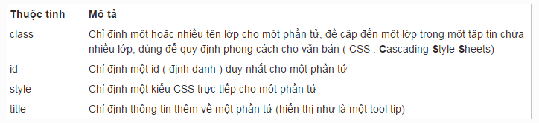

b. HTML Elements:

HTML Elements chính là tất cả các tag HTML được viết với một thẻ bắt đầu, cùng với một thẻ kết thúc, với nội dung ở giữa:

Các phần tử HTML là tất cả từ khóa bắt đầu vào cuối từ khóa:

<P> đoạn HTML đầu tiên của tôi. </ P>.

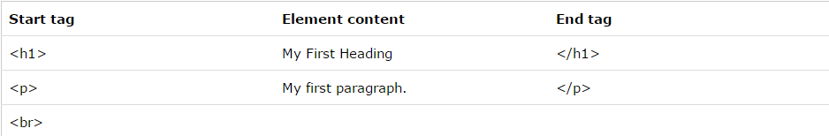

Thẻ lồng trong thẻ:

Các thẻ HTML sẽ được lồng với nhau để tạo thành một bổ cục vững chắc.

Ví dụ này chứa 4 phần tử HTML:

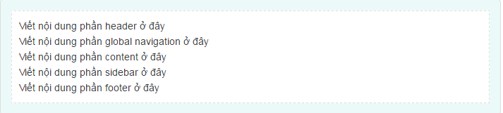

Ví dụ giải thích:

Các <html> yếu tố xác định toàn bộ tài liệu.

Nó có một thẻ bắt đầu <html> và thẻ kết thúc </ html>.

Nội dung phần tử là một phần tử HTML (<body> phần tử).

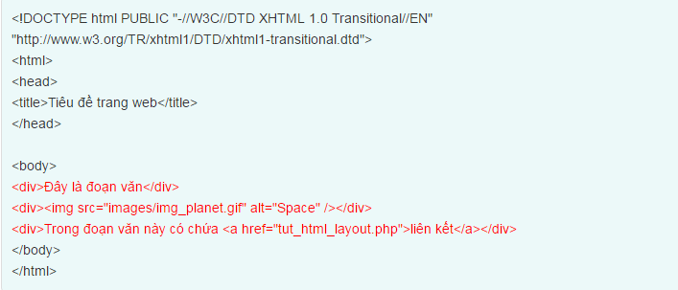

Phần tử <body> xác định các cơ quan tài liệu.

Nó có một thẻ bắt đầu <body> và thẻ kết thúc </ body>.

Nội dung phần tử là hai yếu tố HTML khác (<h1> và <p>).

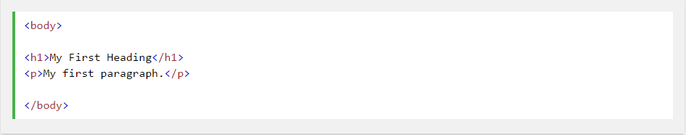

<H1> yếu tố xác định một nhóm.

Nó có một thẻ bắt đầu <h1> và thẻ kết thúc </ h1>.

Các nội dung tố là: Tựa đề đầu tiên của tôi.



<P> yếu tố xác định một đoạn văn.

Nó có một thẻ bắt đầu <p> và thẻ kết thúc </ p>.

Các nội dung tố là: đoạn đầu tiên của tôi.



c. Tag trong HTML5:

HTML5 thêm một số thẻ mới đặc biệt để xác định những cấu trúc phổ biến như:

* session: nó cũng giống như một phần hoặc một chương của một quyển sách, hay một đoạn trong một chương.
* header: phần đầu hiển thị trên trang, không giống như thẻ head.
* footer: phần dưới chân trang giống như chữ ký trong một thông điệp email.
* nav: một tập liên kết tới những trang khác.

d. Đơn vị trong HTML và CSS:

Về đơn vị, có hai loại đơn vị là Absolute Units (đơn vị tuyệt đối) và Relative Units (đơn vị tương đối).

Trong đó:

* Đơn vị tuyệt đối

Các đơn vị này không bị phụ thuộc và không hề thay đổi bởi bất cứ tác động nào. Ví dụ như đơn vị mét, xen-ti-mét,..là các đơn vị tuyệt đối. Các đơn vị tuyệt đối sử dụng gồm có:

* + px: Thường được dùng để định dạng khoảng cách, chiều rộng, chiều cao,…
  + pt: Đơn vị point và cứ 1 ich = 72pt.
* Đơn vị tương đối

Là các đơn vị đo lường được sử dụng ở mức tương đối, nghĩa là nó có thể sẽ được thay đổi bởi các thành phần khác ví dụ như thay đổi phụ thuộc vào kích thước màn hình.

Các đơn vị tương đối được sử dụng trong CSS gồm có:

* % (percentages): Là đơn vị tham chiếu tỷ lệ so với một phần tử mẹ của nó dựa vào kích thước. Ví dụ bạn có một cái khung với kích thước là 500px và khung bên trong có kích thước là 50% thì nó sẽ là 250px. Nếu bạn sử dụng đơn vị phần trăm này để gán kích thước cho thẻ <html> trên website thì nó sẽ thay đổi theo kích thước màn hình hoặc/cửa sổ website.
  + - * em: Thường được dùng cho những nội dung có khả năng co giãn khi zoom text. Ví dụ bạn đặt cho font-size cho phần tử mẹ của nó là 19px thì nếu bạn sử dụng em trong khu vực phần tử đó thì 1em = 19px.
      * rem: Là đơn vị tham chiếu tỷ lệ so với phần tử gốc của một website dựa vào thuộc tính font-size, nghĩa là sẽ biến đổi tùy theo giá trị của thuộc tính font-size trong thẻ <html>. Cũng như rem, nếu bạn khai báo font-size cho thẻ<html> là 16px thì 1rem = 16px.

e. Thẻ định dạng tiêu đề:

Định nghĩa và cách dùng

* Thẻ <hx>: chữ “h” viết tắt của từ “headings” nghĩa là đề mục, hoặc tiêu đề.
* Thẻ <hx> : Sử dụng để định nghĩa tiêu đề cho nội dung HTML, giúp cho trình duyệt nhận biết được tiêu đề của một nội dung.
* Thẻ <hx> có giá trị từ <h1> tới <h6>, trong đó mức độ quan trọng giảm từ <h1> tới <h6> (hay ta có thể hiểu: tiêu đề lớn nhất là <h1>, và tiêu đề nhỏ nhất là <h6>).
* Nội dung bên trong <hx></hx> chỉ nên chứa các thẻ thuộc nhóm inline.
* Thẻ <hx></hx> chỉ nên thể hiện tiêu đề, không dùng cho mục đích khác.

Tiêu đề (Headline) và đoạn văn bản (Paragraph) là hai thành phần mà bạn cần phân biệt để sau này sử dụng cho đúng. Bạn hãy hiểu rằng, tiêu đề văn bản nó giống như tên của từng chương trong một quyển sách vậy, nó sẽ được hiển thị to hơn nhằm nổi bật hơn.

Trong HTML, các thẻ tiêu đề sẽ được định nghĩa bằng cặp thẻ <hn>, trong đó n là số tự nhiên từ 1 đến 6 tương ứng với từng cấp độ, số càng nhỏ thì cấp độ càng lớn.

Thẻ <h1> là thẻ quan trọng nhất trong trang HTML, trong một trang html thường người ta sử dụng <h1> một lần duy nhất cho logo, hoặc dòng mô tả trang web (mục đích SEO), mục đích của <h1> là khai báo cho trình duyệt biết đâu là phần quan trọng nhất của trang web.

Những cấu trúc không nên sử dụng:

Không được chứa bên trong <hx></hx> các thẻ thuộc nhóm các thẻ block, code như thế này là sai, không đúng chuẩn W3C.

f. Thẻ định dạng văn bản:

Định nghĩa và cách dùng

* + - Thẻ định dạng đoạn văn bản: giúp trình duyệt xác định đâu là đoạn văn bản.
    - Thẻ <p></p> viết tắt của từ “paragraphs” có nghĩa là đoạn văn.
    - Thẻ <p></p> giúp trình duyệt xác định được đoạn văn bản trong trang HTML, thẻ này chỉ có thể chứa các thẻ thuộc nhóm inline, gồm: text, image, link, button,…

Để ngắt đoạn cho đoạn văn ta có thể dùng 2 cách:

* Ngắt đoạn cùng dòng: sử dụng thẻ <br /> (<br /> là thẻ thuộc nhóm inline).
* Ngắt đoạn khác dòng: sử dụng 2 thẻ <p></p> để ngắt đoạn khác dòng, tránh trường hợp sử dụng 2 lần thẻ <br /> vì về mặt ý nghĩa của thẻ sẽ không còn chính xác, điều này sẽ gây khó khăn cho trình duyệt phân biệt đâu là cùng đoạn, đâu là khác đoạn.

Hiển thị trình duyệt:

Với HTML, bạn không thể thay đổi hiển thị bằng cách thêm khoảng trống hoặc thêm dòng trong đoạn mã HTML của mình.

Trình duyệt sẽ loại bỏ khoảng trống và những dòng thừa khi hiển thị.

Dù cho bạn có bao nhiêu khoảng trống hay tạo thêm bao nhiêu dòng mới, trình duyệt cũng chỉ coi như là một khoảng trống mà thôi.

Xuống dòng trong HTML

Thẻ <br> trong HTML được sử dụng để ngắt dòng.

Sử dụng <br> nếu bạn muốn xuống dòng (tạo một dòng mới) mà không cần phải tạo một đoạn văn bản mới.

Những cấu trúc không nên sử dụng:

Không được chứa bên trong <p></p> các thẻ thuộc nhóm các thẻ block, code như thế này là sai, không đúng chuẩn W3C.

g. Phân chia khu vực:

Định nghĩa:

* Thẻ <div></div> viết tắt của từ “division” có nghĩa là phân chia, ta có thể hiểu đây là sự phân chia khu vực hay vùng, sự phân chia này sẽ giúp cho trình duyệt hiểu rõ những vùng được bố cục trên trang web.
* Có thể chứa hầu hết các thẻ trong HTML/XHTML.
* Một số thẻ không được chứa bên trong <div></div>: <html></html>, <meta></meta>, <body></body>, <title></title>, <link></link>.
* Một số thẻ không nên chứa bên trong <div></div>: <style></style>, <script></script>.
* Một số khu vực khuyên sử dụng thẻ <div></div>:
* Header, global navigation, page body, content, sidebar, footer (Xem lại cấu trúc cơ bản của trang web)
* Một số khu vực lớn, cấu trúc có nhiều thẻ bên trong thì cũng nên nhóm lại bằng thẻ <div></div> để tiện cho việc điều khiển.

Thuộc tính id:

Định nghĩa và sử dụng

* Một thuộc tính id chỉ được dùng duy nhất cho một tag trong cùng văn bản (giống như chứng minh nhân dân chỉ sử dụng cho một người vậy), sử dụng nhiều lần vẫn chạy nhưng khi check validator sẽ bị báo lỗi.
* Thuộc tính id được dùng chủ yếu để định dạng nội dung thông qua css, hoặc được dùng để điều khiển thành phần trong HTML thông qua script.
* Thuộc tính id thường được sử dụng cho những nội dung lớn, hay những nội dung có định dạng riêng (duy nhất) trong văn bản.
* Trong một tag có thể có chứa duy nhất một thuộc tính id, có thể sử dụng kết hợp với thuộc tính class .

Những cấu trúc không nên sử dụng:

Không nên sử dụng thẻ <div></div> trực tiếp cho những chi tiết nhỏ như: một đoạn text, một image, một liên kết, một button,… nói tóm lại không nên sử dụng thẻ <div></div> trực tiếp cho nhóm inline. Tuy trình duyệt sẽ hiển thị đúng ý đồ của tác giả, nhưng code như vậy sẽ không đúng với ý nghĩa của thẻ <div></div>, khiến trình duyệt khó xác định được đâu là nội dung lớn đâu là nội dung nhỏ.

h. Các thẻ danh sách có thứ tự và không có thứ tự

Để thể hiện danh sách có thứ tự ta sử dụng cặp thẻ: <ol></ol> và <li></li>, trong đó:

* <ol></ol> là viết tắt của chữ “ordered list” có nghĩa là danh sách có thứ tự.
* <li></li> viết tắt của chữ “list item” có nghĩa là mục của danh sách.

Để thể hiện danh sách không có thứ tự ta sử dụng cặp thẻ: <ul></ul> và <li></li>, trong đó:

* <ul></ul> là viết tắt của chữ: unordered list có nghĩa là danh sách không có thứ tự
* <li></li> viết tắt của chữ: list item có nghĩa là mục của danh sách.

Cấu trúc phải theo các nguyên tắc sau đây:

* Lúc nào cũng phải tồn tại 1 cặp thẻ, không thể thiếu một trong 2:
* Đối với danh sách có thứ tự, phải tồn tại cặp thẻ: <ol></ol>, <li></li>.
* Đối với danh sách không có thứ tự, phải tồn tại cặp thẻ: <ul></ul>, <li></li>.
* Bên trong thẻ <ol></ol> (hoặc <ul></ul>) chỉ chứa trực tiếp một thẻ duy nhất <li></li>.
* Bên trong thẻ <li></li> chứa được hầu hết các thẻ HTML/XHTML, tuy nhiên không được chứa một số thẻ sau đây: <html></html>, <meta></meta>, <body></body>, <title></title>, <link></link>. Và một số thẻ không nên chứa như: <style></style>, <script></script>.

i.Cấu trúc cơ bản của HTML:

Cấu trúc cơ bản của trang HTML/XHTML có dạng như sau, thường gồm 3 phần:

* <!Doctype>: Phần khai báo chuẩn của html hay xhtml.
* <head></head>: Phần khai báo ban đầu, khai báo về meta, title, css, javascript…
* <body></body>: Phần chứa nội dung của trang web, nơi hiển thị nội dung.

Cấu trúc cơ bản của trang web:

* Mỗi trang web đều có cách thể hiện cấu trúc khác nhau, có trang 1 cột, có trang 2 và cũng có trang chứa nhiều cột, bên dưới đây chúng ta tham khảo một trang đơn giản sử dụng 2 cột để layout.
* Phần đầu: header, có thể chứa logo, câu slogan, các liên kết, các banner liên kết, các button, đoạn flash, hoặc các form ngắn như form tìm kiếm,…
* Phần liên kết toàn cục: global navigation, dùng để chứa các liên kết đến những trang quan trọng trong toàn bộ trang, trong phần này có thể chứa thêm các liên kết con (sub navigation).
* Phần thân của trang: page body, phần này chứa phần nội dung chính (content) và phần nội dung phụ (sidebar).
* Phần nội dung chính: content, phần này chứa nội dung chính cần thể hiện cho người dùng xem.
* Phần nội dung phụ: sidebar, phần này có thể chứa liên kết phụ của từng trang (local navigation), hoặc các banner chứa liên kết liên quan, hoặc có thể dùng để chứa các liên kết quảng cáo,…
* Phần cuối trang web: footer, phần này thường chứa phần liên hệ như: tên công ty, địa chỉ, số điện thoại, mail liên hệ,… và đặc biệt là copyright, hoặc có thể chứa các liên kết toàn trang, các banner liên kết,…

## 3.1.2. CSS:

a. CSS là gì?

Là ngôn ngữ cho phép chúng ta chọn màu cho văn bản hiển thị.

Cũng ngôn ngữ đó cho phép chúng ta chọn kiểu chữ sử dụng trong nội dung.

Là ngôn ngữ cho phép tùy chỉnh kích thước chữ, căn lề, chỉnh nền, vv…

Tóm lại, đấy là ngôn ngữ để chúng ta trình bày bố cục cho trang web, ví dụ như khi các bạn muốn đặt thanh công cụ ở bên trái với 1 chiều rộng nhất định hay khi chúng ta muốn phần đầu với tên trang web luôn hiển thị trong tầm nhìn của trình duyệt, vv…

Nhờ HTML mà chúng ta thêm vào nội dung cho trang web nhưng chỉ đơn thuần là các đoạn văn và hình ảnh nối tiếp nhau. CSS đến và hoàn thiện nó với những màu sắc và bố cục mà chúng ta mong muốn.

b. Viết CSS ở đâu ?

Chúng ta có 3 sự lựa chọn chỗ viết CSS :

* Trong 1 tệp .css riêng biệt (đây là cách được khuyến khích hơn cả).
* Trong phần đầu tệp HTML, bên trong thẻ <head>.
* Trực tiếp bên trong các thẻ HTML thông qua thuộc tính style (cách nên tránh sử dụng bất cứ lúc nào có thể).

c. Cách chọn thẻ làm việc trong CSS

Bây giờ, khi chúng ta đã biết cần phải đặt CSS vào đâu, chúng ta sẽ quan tâm nhiều hơn tới ý nghĩa của đoạn mã ví dụ. Hãy bắt đầu từ đoạn mã mà chúng ta đã sử dụng nãy giờ.

p {

color: blue;

}

Trong đoạn mã trên có 3 thành phần.

Tên của thẻ : chúng ta chọn ra thẻ mà chúng ta muốn thay đổi hình thức.

Các thuộc tính CSS : các hiệu ứng hình thức của trang sẽ được mô tả thông qua các thuộc tính. Có thể lấy ví dụ như thuộc tính color dùng để chỉ màu của văn bản, font-size để chỉ kích thước của chữ, vv… Có rất nhiều các thuộc tính CSS khác nhau nhưng đừng bận lòng học thuộc hết chúng, các bạn luôn luôn có thể tìm thấy thông tin từ trên mạng.

Giá trị thuộc tính : với mỗi thuộc tính, chúng ta có 1 giá trị. Trong ví dụ bên trên, thuộc tính color cần giá trị là 1 màu (blue). Hoặc trong trường hợp thuộc tính font-size, giá trị là kích thước chữ mà chúng ta muốn. Vv…

Tóm lại, 1 tệp mã nguồn CSS sẽ có dạng như sau :

the1 {

thuocTinh1: giaTri1;

thuocTinh2: giaTri2;

thuocTinh3: giaTri3;

}

the2 {

thuocTinh1: giaTri1;

thuocTinh2: giaTri2;

thuocTinh3: giaTri3;

thuocTinh4: giaTri4;

}

the3 {

thuocTinh1: giaTri1;

}

Cú pháp bắt đầu với tên của thẻ (ví dụ h1) rồi đóng mở ngoặc nhọn {}. Bên trong ngoặc là các cặp tên thuộc tính – giá trị thuộc tính. Tên và giá trị thuộc tính ngăn cách nhau bởi dấu :. Giữa các cặp tên thuộc tính – giá trị thuộc tính thì ngăn cách với nhau bởi dấu ;. Trong ngoặc, các bạn có thể thêm bao nhiêu cặp thuộc tính cũng được.

d. Các chú thích trong CSS

Để viết chú thích trong CSS thì rất đơn giản, hãy bắt đầu bằng /*, tiếp đó là lời giải thích mà các bạn muốn thêm vào, và kết thúc chú thích bằng */. Chú thích có thể trải dài trên nhiều dòng mà không gặp bất cứ vấn đề gì.

/*

style.css

---------

*/

p {

color: blue; /* Các khổ văn bản sẽ được viết bằng màu xanh */

}

e. Sử dụng CSS cho các lớp và id

Chúng ta có thể dùng phương pháp chèn mã CSS vào thuộc tính style của các thẻ để đạt được mục đích này. Thế nhưng như đã nói, đây là phương thức mà chúng ta nên tránh sử dụng.

1 phương án khác đã được đưa ra để giúp chúng ta giải quyết vấn đề này, đó là sử dụng các thuộc tính sẵn có trong tất cả các thẻ, là 2 thuộc tính sau :

* Thuộc tính id
* Thuộc tính class

2 thuộc tính này gần như tương tự nhau, chỉ có 1 khác biệt rất nhỏ mà tôi sẽ trình bày sau bên dưới.

Trước mắt, chúng ta hãy tập trung vào thuộc tính class, dùng để chia các thẻ ra thành các lớp khác nhau.

Như đã nói, đây là thuộc tính các bạn có thể thêm vào bất cứ thẻ nào, dù lầ khổ văn bản, hình ảnh hay tiêu đề, vv…

<h1 class=""> </h1>

<p class=""> </p>

<img class="" />

Giá trị của thuộc tính này giống như tên để định danh 1 thẻ. Các bạn có thể đưa ra bất cứ cái tên nào các bạn muốn, ràng buộc duy nhất là phải bắt đầu bằng 1 chữ cái.

Cách thức hoạt động của id giống hệt với thuộc tính class, khác biệt là chúng ta chỉ có thể dùng được 1 lần, nghĩa là không thể có 2 id trùng tên trong cùng 1 trang HTML.

Lợi ích của thuộc tính này sẽ không được thể hiện quá rõ rang cho tới khi các bạn bắt đầu làm việc với JavaScript. Tuy nhiên, trước mắt, chúng ta cũng đã sử dụng nó trong 1 vài mục đích khác như việc tạo các đường dẫn trong bài trước. Về cơ bản, chúng ta chỉ sử dụng thuộc tính id cho những thành phần mang tính chất độc nhất trong trang HTML, ví dụ như logo :

<img src="img/logo.png" alt="Logo" id="logo" />

Để sử dụng thuộc tính này trong tệp CSS, chúng ta sẽ làm tương tự như đã làm với thuộc tính class, khác biệt là chúng ta thay dấu . bằng dấu #.

#logo {

/* Ma nguon CSS */

}

! Chú ý là 1 lớp và 1 id có thể có cùng định danh như nhau. Nhưng trong 1 trang HTML thì không thể có 2 thẻ có id giống nhau.

f. Các thẻ phổ thông

Trong 1 vài trường hợp, chúng ta muốn áp dụng CSS lên 1 số từ riêng lẻ mà không được bao quanh riêng bởi thẻ nào. Vấn đề là thuộc tính class (hay id) đều chỉ là các thuộc tính, nghĩa là phải đi kèm với 1 thẻ nào đó

<span></span> là loại thẻ inline (nghĩa là phải nằm trong khổ văn bản). Thẻ này thuộc cùng nhóm thẻ với các thẻ chúng ta đã từng học qua như <em> hay <strong>. Như đã nói, nó bắt buộc phải nằm trong khổ văn bản. Đây chính là thẻ chúng ta sẽ dùng để bao quanh chữ “Chào mừng”.

<div></div> là thẻ thuộc nhóm thẻ khối (block), bao quanh 1 khối văn bản. Các thẻ như <p> hay <h1> cũng thuộc nhóm thẻ này. Hệ quả của việc sử dụng những thẻ này là chúng ta sẽ xuống dòng và tạo ra 1 khối văn bản mới. Thẻ <div> là thẻ mà chúng ta sẽ sử dụng chủ yếu khi thiết kế bố cục của trang web.

g. Các phép chọn nâng cao

* : Phép chọn toàn bộ

* {

}

Đây là phép chọn cho phép chọn cho ra kết quả là toàn bộ các thẻ, không có ngoại lệ.

A B : Chọn thẻ bên trong thẻ khác

h3 em {

}

Mã ví dụ cho phép chúng ta chọn ra tất cả các thẻ <em> nằm bên trong 1 thẻ <h3> bất kỳ. Chú ý, không có dấu , giữa tên các loại thẻ.

Phép chọn này cho ra kết quả là tất cả các thẻ <p> nằm ngay sau thẻ <h3>, như trong ví dụ sau đây :

<h3>Tiêu đề</h3>

<p>Khổ văn bản</p>

A[thuocTinh] : Chọn thẻ sở hữu thuộc tính nào đó

a[title] {

}

… sẽ chọn ra tất cả các thẻ <a> có chứa thuộc tính title, kiểu như sau.

<a href="http://laptrinhtanbinh.com" title="Thông tin">

A[thuocTinh = "giaTri"] : Chọn thẻ với thuộc tính có giá trị cụ thể

a[title="Theo đường dẫn"] {

}

… chọn ra tất cả các thẻ <a> có thuộc tính title chuẩn xác là “Theo đường dẫn”.

<a href=" http://laptrinhtanbinh.com " title="Theo đường dẫn">

A[thuocTinh *= "giaTri"] : Chọn thẻ với thuộc tính chứa giá trị

a[title="Theo"] {

}

Phép chọn này khá giống với phép chọn trước ngoại trừ việc lần này thuộc tính title chỉ cần chứa “Theo” là đủ.

<a href=" http://laptrinhtanbinh.com " title="Theo dấu chân để lại">

## 3.1.3. Java Script

a. Java Script là gì?

JavaScript là ngôn ngữ lập trình website phổ biến hiện nay, nó được tích hợp và nhúng vào HTML giúp website trở nên sống động hơn. JavaScript đóng vai trò như là một phần của trang web, thực thi cho phép Client-side script từ phía người dùng cũng như phía máy chủ (Nodejs) tạo ra các trang web động.

JavaScript là một ngôn ngữ lập trình thông dịch với khả năng hướng đến đối tượng. Là một trong 3 ngôn ngữ chính trong lập trình web và có mối liên hệ lẫn nhau để xây dựng một website sống động, chuyên nghiệp:

* HTML: Hỗ trợ trong việc xây dựng layout, thêm nội dung dễ dàng trên website.
* CSS: Hỗ trợ việc định dạng thiết kế, bố cục, style, màu sắc,…
* JavaScript: Tạo nên những nội dung “động” trên website. Cùng tìm hiểu rõ hơn ở phần dưới đây.

JS là viết tắt của JavaScript, khi có JS bạn sẽ hiểu đó đang nói đến JavaScript.

Nhiệm vụ của Javascript là xử lý những đối tượng HTML trên trình duyệt. Nó có thể can thiệp với các hành động như thêm / xóa / sửa các thuộc tính CSS và các thẻ HTML một cách dễ dàng. Hay nói cách khác, Javascript là một ngôn ngữ lập trình trên trình duyệt ở phía client. Tuy nhiên, hiện nay với sự xuất hiện của NodeJS đã giúp cho Javascript có thể làm việc ở backend.

b. Javascript hoạt động trên trang web như thế nào?

* Thông thường, JavaScript sẽ được nhúng trực tiếp vào một website hoặc chúng được tham chiếu qua file .js hoặc .JavaScript.
* Đây là một ngôn ngữ đến từ phía Client nên Script sẽ được download về máy client khi truy cập.
* Tại đây, chúng sẽ được hệ thống xử ý. Vì vậy, bạn không cần phải tải về máy server rồi chờ cho chúng xử lý xong mới phản hồi được kết quả đến client.

c. Java Script dùng để làm gì?

* Thay đổi nội dung HTML: Một trong số nhiều phương thức HTML JavaScript chính là getElementById (). Chúng được sử dụng để tìm một phần tử của HTML với id =”demo” và dùng để thay đổi nội dung của phần từ (Internal HTML) sang thành “Hello JavaScript”
* Thay đổi giá trị thuộc tính HTML: Tổng quan về javascript còn có thể sử dụng để thay đổi các giá trị của thuộc tính. Ví dụ: thay đổi thuộc tính src (source) của tag<img>.
* Thay đổi kiểu HTML: Đây chính là một hoạt động biến thể của việc thay đổi thuộc tính của HTML ở trên. Ví dụ: document.getElementById(‘demo’).style.fontSize = ’35px;
* Ẩn các phần tử HTML: Một hoạt động tiếp theo là Javascript có thể ẩn được các phần tử HTML. Chúng có thể được thực hiện thông qua hoạt động thay đổi kiểu hiển thị các phần tử HTML.
* Hiển thị các phần tử HTML: Một điểm đặc biệt là JavaScript có thể hiển thị được các yếu tố HTML ẩn. Đồng thời, cũng có thể thực hiện được thông qua cách thay đổi kiểu hiển thị phần tử.

d. Cặp thẻ mở và thẻ đóng

Tất cả những đoạn mã JS đều sẽ được đặt ở trong cặp thẻ đóng và mở <script></script

e. Đặt thẻ Script ở đâu

Trong JS, chúng ta có 3 cách để đặt thẻ Script phổ biến như:

* Internal: Viết ở trong file HTML hiện tại;
* External: Viết ra một file JS khác và tiếp tục import vào;
* Inline: Viết trực tiếp ở trong các thẻ HTML;

Có 3 cách đặt thẻ script thường được sử dụng như dưới đây:

* Với Internal, thông thường thẻ Script sẽ được đặt ở trong thẻ <head>, tuy nhiên bạn cũng có thể đặt ở bất kỳ chỗ nào. Yêu cầu duy nhất là phải có chứa đầy đủ mở và đóng thẻ <script></script>. Bằng cách này, bạn có thể đặt phần head ở trong file HTML hiện có của mình.
* Đối với External, bạn sẽ viết được các đoạn mã Javascript ra trong một file mới. Sau đó, bạn lưu phần mở rộng này với đuôi .js. Kế đến, bán ẽ sử dụng thẻ Script để import file vào. Bạn không cần đến thẻ đóng </script> vì trong file test.js đã có sự hiện diện của đuôi js. Vì vậy, trình duyệt sẽ tự động nhận dạng được đây là một file có chứa những mã Javascript.
* Đối với Inline, cách sẽ sẽ cho phép bạn viết trực tiếp các đoạn mã JS vào bên trong thẻ HTML một cách nhanh chóng.

# 3.2. PHP

## 3.2.1. PHP là gì?

PHP là viết tắt của Hypertext Preprocessor, ngôn ngữ lập trình PHP được sử dụng để xây dựng các website và ứng dụng web. PHP là ngôn ngữ kịch bản làm việc trên server với nhiệm vụ là kết nối cơ sở dữ liệu và thực hiện các các chức năng của web hoặc ứng dụng web. PHP dễ dàng được nhúng vào HTML qua cặp thẻ <?php … ?>, khi chạy PHP sẽ sinh ra các mã HTML để trả về cho phía người dùng. PHP là một ngôi ngữ lập trình cực kỳ phổ biến khi phát triển website và các ứng dụng Web do khả năng tương thích cao với các trình duyệt và là một ngôn ngữ mềm dẻo linh hoạt khi giải quyết các vấn đề.

## 3.2.2. Ưu nhược điểm ngôn ngữ lập trình PHP là gì?

* Ưu điểm Ngôn ngữ lập trình PHP là một ngôn ngữ dễ học, dễ viết nó không áp dụng các quy tắc cứng nhắc vào việc xây dựng tính năng nên bạn có thể linh hoạt giải quyết các vấn đề với các phương pháp khác nhau. Ngoài ra, PHP là ngôn ngữ thông dịch do vậy bạn vẫn có thể biên dịch và chạy chương trình cho đến khi gặp phải vấn đề. So với các ngôn ngữ khác thì học PHP nhanh hơn. Khi tìm hiểu về PHP bạn có thể tìm được rất nhiều tài liệu tham khảo. Bên cạnh đó là cộng đồng lập trình viên PHP rất đông đảo nên học PHP bạn yên tâm vì sẽ có rất nhiều người hỗ trợ bạn. PHP là mã nguồn mở có nghĩa là bạn có thể sử dụng mà không cần trả phí gì hết, ngoài ra bạn có thể dễ dàng sao chép các mã nguồn PHP có sẵn. Nhưng cần lưu ý khi sao chép cần hiểu rõ nội dung mình sao chép là gì để tránh bị cài mã độc. Với ngôn ngữ PHP thì cơ hội việc làm của bạn rất rộng mở. Nhu cầu xây dựng và quản trị Web rất cao giúp các bạn có thể làm mà không cần hiểu biết quá sâu về kỹ thuật lập trình.
* Nhược điểm Bên cạnh những ưu điểm thì PHP cũng có nhiều nhược điểm riêng của nó. Nhược điểm lớn nhất là khả năng dễ dàng bị sao chép code và hack code làm cho các dự án PHP có độ an toàn không cao như các ngôn ngữ lập trình khác. Nếu bạn học C# hay Java bạn có thể làm web, ứng dụng điện thoại, phần mềm… nhưng với PHP thì bạn chỉ có thể làm web và các ứng dụng web. Cấu trúc của PHP khá đơn giản và không có có chuẩn, phiên bản PHP 7 ra đời phần nào khắc phục nhược điểm của PHP.

## 3.2.3. Ứng dụng của ngôn ngữ lập trình PHP

* Xây dựng Website: Các website có thể xây dựng bằng PHP cả phần Front-end và Back-end. PHP sinh ra mã HTML tạo ra giao diện web và xử lý các chứng năng của Web giống như các ngôn ngữ lập trình khác.
* Tạo ứng dụng: Tương tự như xử lý chức năng của Web, php cũng có thể thư hiện các công việc trong các ứng dụng.
* Tạo hệ thống quản lý nội dung: php có thể kết nối với cơ sở dữ liệu, thao tác với cơ sở dữ liệu
* Làm các trang mạng xã hội: Facebook, …

## 3.2.4. Ngôn ngữ lập trình PHP cơ bản

Các thành phần của một file PHP. Trong 1 file PHP có chứa mã code php được viết trong cặp thẻ <?php … ?>. Ngoài ra là HTML, CSS, Javascript. Các mã này có thể nằm bên trong hoặc ngoài cặp thẻ php tuỳ vào người viết. Khi học php cơ bản các bạn có thể không cần biết về HTML nhưng như đã nói ở trên PHP sẽ sinh ra các mã HTML, nếu các bạn biết về HTML thì khi viết code sẽ dễ dàng hơn và sau này giao diện sẽ đẹp không bị xô lệch. + Phần mềm lập trình PHP: Netbeans, PHP Designer, Zend Studio, PHP Storm, Sublime Text... + Cài đặt môi trường và dự án PHP.

## 3.2.5. Cài đặt môi trường và dự án PHP

Để có thể thực hiện được một dự án PHP thì việc đầu tiên các bạn cần làm là thiết lập môi trường làm việc cho nó. Để PHP có thể chạy bạn cần có môi trường Webserver và lưu trữ dữ liệu thông qua hệ quản trị cơ sở dữ liệu do đó PHP thường đi kèm với Apache, Mysql. Ở đây chúng ta cần Xampp hoặc Appserv hoặc WampServer ... để lập môi trường webserver.

## 3.2.6. Các câu lệnh trong PHP

a. Câu lệnh rẽ nhánh

* Cú pháp if:

if(biểu thức điều kiện) {

Khối lệnh 1;

} else {

Khối lệnh 2

}

Với cấu trúc if… else, khi biểu thức điều kiện đúng sẽ thực hiện khối lệnh 1, còn biểu thức điều kiện sai thì thực hiện khối lệnh 2.

Cấu trúc if… else là cấu trúc điều khiển cơ bản nhất trong PHP, từ cấu trúc này nếu bỏ phần else sẽ được cấu trúc điều khiển ở dạng thiếu. Trong trường hợp có nhiều trường hợp xảy ra bạn có thể sử dụng cấu trúc else if hoặc switch để giải quyết.

* Cú pháp switch

switch (biểu thức) {

case 1: câu lệnh 1;

break;

case 2: câu lệnh 2;

break;

…. case n: câu lệnh n;

break;

default: câu lệnh n+1;

}

b. Vòng lặp trong PHP

Trong PHP có 3 câu lệnh cơ bản là for, while và do.. while ngoài ra còn foreach để làm việc với mảng.

* Cú pháp for:

for(biểu thức 1; biểu thức 2; biểu thức 3)

{Khối lệnh; }

* Cú pháp while:

while (biểu thức) {

Câu lệnh;

}

* Cú pháp do…while

do{ Câu lệnh; }

while(biểu thức);

* Cú pháp foreach

foreach($mang as $giatri)

{câu lệnh;

}

# 3.3. API

## 3.3.1. API là gì?

Về mặt kỹ thuật, API là viết tắt của Giao diện lập trình ứng dụng (Application Programming Interface).

API là một trung gian phần mềm cho phép hai ứng dụng giao tiếp với nhau, có thể sử dụng cho web-based system, operating system, database system, computer hardware, or software library.

Ở dạng đơn giản nhất, API là giao diện cho phép một ứng dụng giao tiếp với ứng dụng khác thông qua các lệnh đơn giản và cách các lệnh này được gửi và định dạng mà dữ liệu được truy xuất thông qua API có thể khác với API SOAP hoặc REST.

## 3.3.2.RESTful API là gì?

REST: là một dạng chuyển đổi cấu trúc dữ liệu, một kiểu kiến trúc để viết API. Nó sử dụng phương thức HTTP đơn giản để tạo cho giao tiếp giữa các máy. Vì vậy, thay vì sử dụng một URL cho việc xử lý một số thông tin người dùng, REST gửi một yêu cầu HTTP như GET, POST, DELETE … đến một URL để xử lý dữ liệu.

REST hoạt động dựa chủ yếu trên phương thức CRUD ( Create, Read, Update, Delete) tương đương với 4 giao thức HTTP: POST, GET, PUT, DELETE.

RESTful API: là một tiêu chuẩn dùng trong việc thiết kế API cho các ứng dụng Web (như thiết kế Web services), để tiện cho việc quản lý các resource. Nó chú trọng vào resource hệ thống (như: tệp văn bản, ảnh, âm thanh, video, hoặc dữ liệu động…), bao gồm các trạng thái resource được định dạng và được truyền tải qua HTTP.

## 3.3.3. API làm việc như thế nào?

API được xây dựng trên chính 2 thành phần: Request và Reponse

Về request: Một request đúng chuẩn cần có 4 thứ:

* URL: URL là địa chỉ duy nhất cho 1 request, thường là đường dẫn tới một hàm xử lí logic.
* Method
  + HTTP request có tất cả 9 loại method , 2 loại được sử dụng phổ biến nhất là GET và POST
  + GET: Sử dụng để lấy thông tin từ server theo URI đã cung cấp.
  + HEAD: Giống với GET nhưng response trả về không có body, chỉ có header.
  + POST: Gửi thông tin tới sever thông qua các parameters HTTP.
  + PUT: Ghi đè tất cả thông tin của đối tượng với những gì được gửi lên.
  + PATCH: Ghi đè các thông tin được thay đổi của đối tượng.
  + DELETE: Xóa resource trên server.
  + CONNECT: Thiết lập một kết nối tới server theo URI.
  + OPTIONS: Mô tả các tùy chọn giao tiếp cho resource.
  + TRACE: Thực hiện một bài test loop-back theo đường dẫn đến resource.
* Headers: Là nơi chứa các thông tin cần thiết của 1 request nhưng end-users không biết có sự tồn tại của nó. Ví dụ: độ dài của request body, thời gian gửi request, loại thiết bị đang sử dụng, loại định dạng cái response mà client có đọc được…
* Body: Là nơi chứa thông tin mà client sẽ điền.

Về response: Sau khi nhận được request từ phía client, server sẽ xử lý cái request đó và gửi ngược lại cho client 1 cái response. Cấu trúc của 1 response tương đối giống phần request nhưng Status code sẽ thay thế cho URL và Method. Tóm lại, nó có cầu trúc 3 phần:

* Status code
* Headers
* Body

Phần Header và body tương đối giống với request.

## 3.3.4. Status code của response

Status code (Mã hóa trạng thái thường được gọi là mã trạng thái) là một số nguyên 3 ký tự, trong đó ký tự đầu tiên của Status-Code định nghĩa loại Response và hai ký tự cuối không có bất cứ vai trò phân loại nào. Có 5 giá trị của ký tự đầu tiên:

* 1xx: Information (Thông tin): Khi nhận được những mã như vậy tức là request đã được server tiếp nhận và quá trình xử lý request đang được tiếp tục.
* 2xx: Success (Thành công): Khi nhận được những mã như vậy tức là request đã được server tiếp nhận, hiểu và xử lý thành công
* 3xx: Redirection (Chuyển hướng): Mã trạng thái này cho biết client cần có thêm action để hoàn thành request
* 4xx: Client Error (Lỗi Client): Nó nghĩa là request chứa cú pháp không chính xác hoặc không được thực hiện.
* 5xx: Server Error (Lỗi Server): Nó nghĩa là Server thất bại với việc thực hiện một request nhìn như có vẻ khả thi.

CHƯƠNG 4: XÂY DỰNG CHƯƠNG TRÌNH

# 4.1. Giao diện Login:

Khi người dùng vào website sẽ đăng nhập bằng tài khoản được cấp.

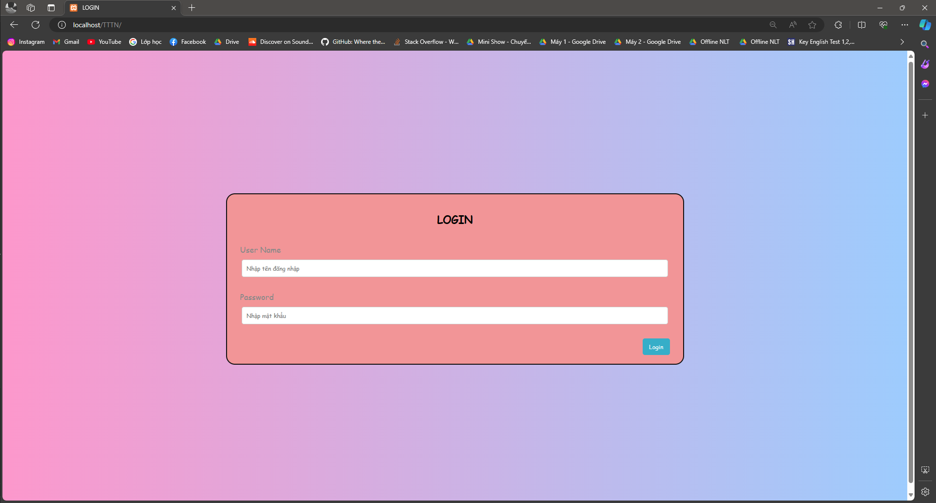

### Ảnh 4.1. Giao diện đăng nhập.

Nếu người dùng không nhập tên đăng nhập hoặc không nhập mật khẩu thì sẽ hiển thị thông báo lỗi.

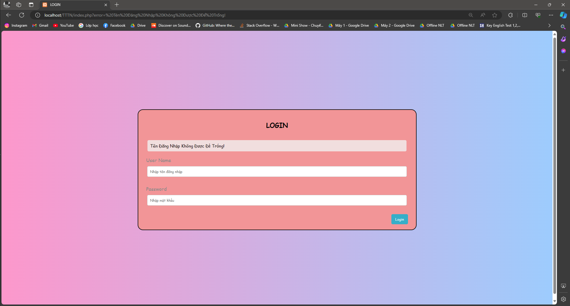

### Ảnh 4.2. Thông báo lỗi khi không nhập tên đăng nhâp.

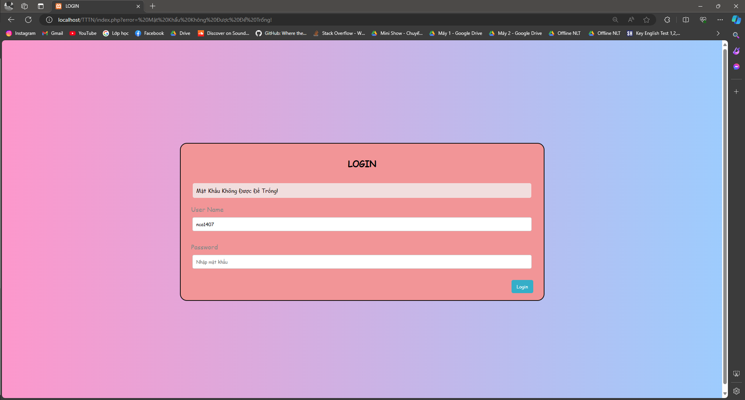

### Ảnh 4.3: Thông báo lỗi khi không nhập mật khẩu

Nếu người dùng nhập sai mật khẩu thì sẽ hiển thị lỗi mật khẩu đã nhập không chính xác.

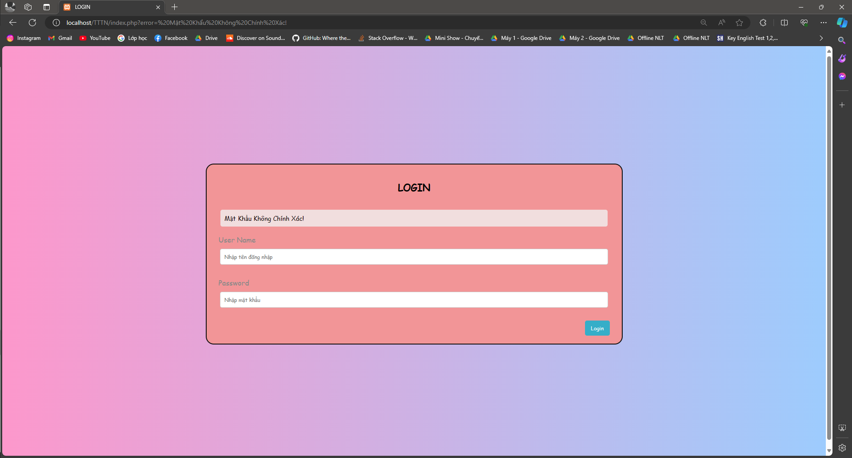

### Ảnh 4.4. Thông báo lỗi khi nhập mật khẩu không chính xác.

Nếu người dùng đăng nhập thành công, website sẽ chuyển hướng đến trang Trang chủ.

# 4.2. Giao diện Trang chủ:

Trong giao diện Home, người dùng sẽ được thấy sản phẩm của công ty là Fire Wall PA820 cùng với một vài lý do để chọn sản phẩm Fire Wall thế hệ mới này.

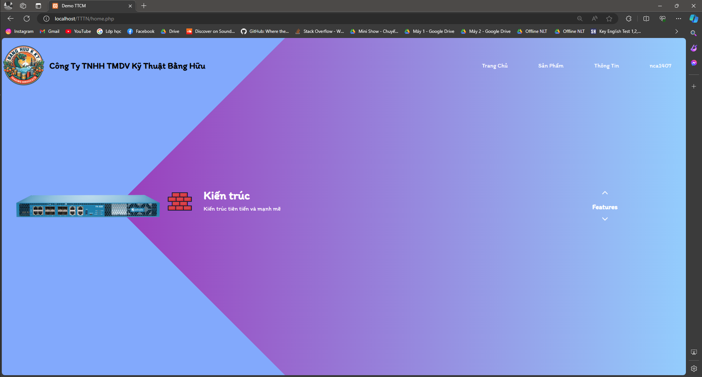

### Ảnh 4.5. Giao diện Home.

Khi người dùng chọn Product, Information,…. Website sẽ điều hướng theo click chọn tương ứng.

# 4.3. Giao diện Sản phẩm:

Khi ở giao diện sản phẩm, Website sẽ hiển thị một số sản phẩm của công ty.

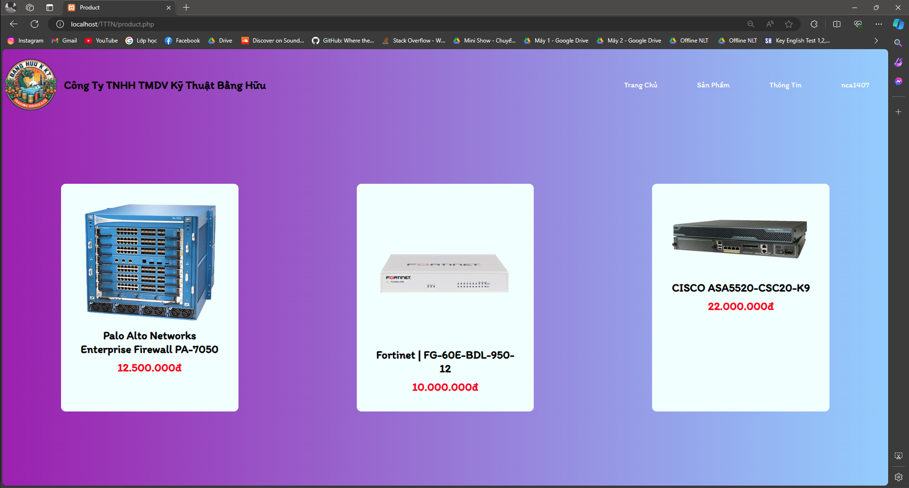

### Ảnh 4.6. Giao diện Sản phẩm

Để biết thêm chi tiết người dùng sẽ click vào sản phẩm, khi đó Website sẽ hiển thị thông tin chi tiết của từng sản phẩm.

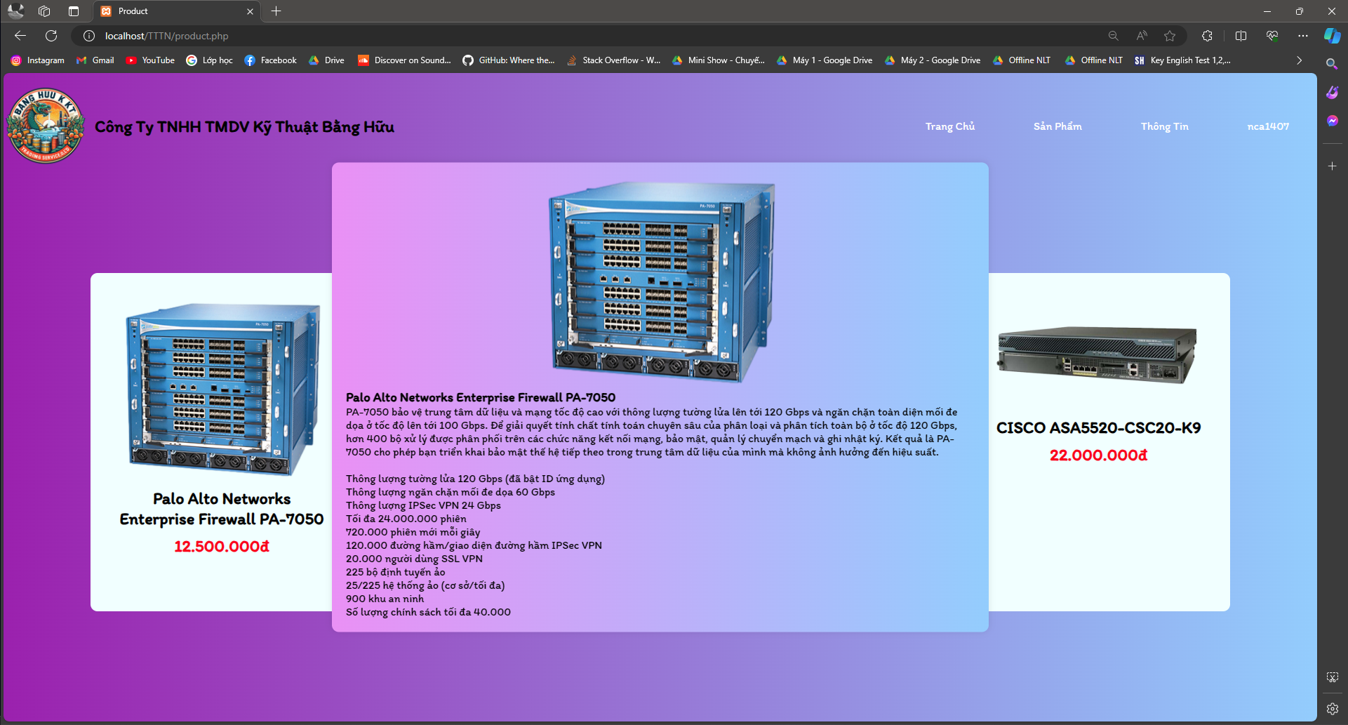

### Ảnh 4.7. Thông tin chi tiết của sản phẩm

# 4.4. Giao diện Thông tin:

Ở giao diện thông tin Website sẽ cung cấp những thông tin liên lạc cơ bản của công ty.

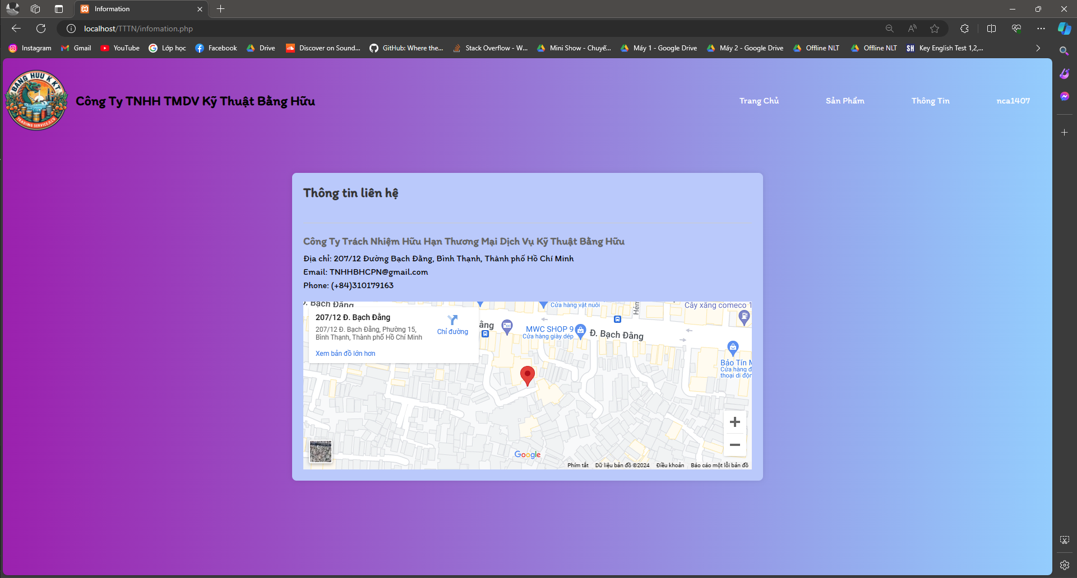

### Ảnh 4.8. Giao diện Thông tin

Người dùng có thể chấp vào chỉ đường để được điều hướng sang GoogleMaps chỉ đường đến công ty.

# 4.5. Giao diện Đăng xuất

Khi muốn kết thúc phiên, người dùng sẽ click vào tên đăng nhập, khi đó website sẽ điều hướng người dùng đến trang Logout. Người dùng sẽ click đăng xuất để kết thúc phiên.

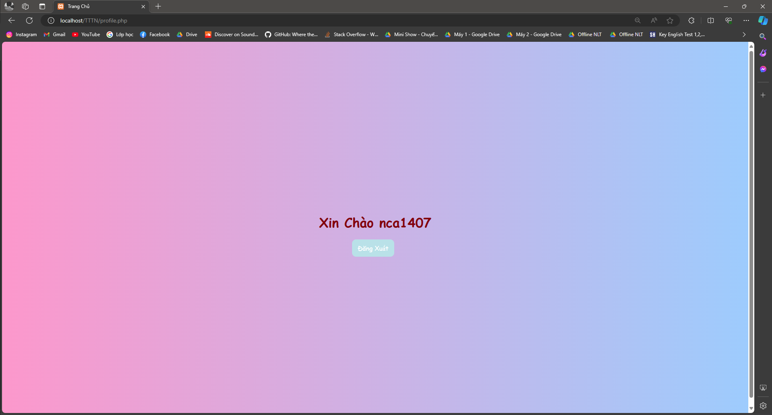

### Ảnh 4.9. Giao diện Đăng xuất

CHƯƠNG 5: KẾT LUẬN

# 5.1. Đóng góp, nhận xét từ phía công ty

Cần trao dồi thêm các kỹ năng, kiến thức thực tiễn.

Liên tục trao đổi, báo cáo các tiến đồ công việc cho người hướng dẫn hoặc nhóm trưởng, người phụ trách dự án.

Trao dồi kỹ năng ngoại ngữ, tư duy sáng tạo, kỹ năng văn phòng, các kỹ năng mềm để phục vụ cho công việc.

# 5.2. Hướng phát triển của bản thân

Cố gắng hoàn thành chương trình học tập Đại học.

Học tập nhiều hơn về khía cạnh chuyên môn.

Có chế độ sinh hoạt phù hợp, đảm bảo sức khoẻ cá nhân.

Trau dồi các kỹ năng phục vụ cho quá trình làm việc.

# 5.3. Kết quả đạt được

Về chuyên môn: Trong quá thực tập tốt nghiệp, bản thân em đã học được rất nhiều về kiến thức, kĩ năng mềm, các phương pháp tìm và đọc tìm liệu cũng như kiến thức về lĩnh vực chuyên môn.

Về ứng dụng: Xây dựng ứng dụng minh họa áp dụng kiến thức đã được học.

Về con người: Mặc dù thời gian thực tập không dài, song em đã học được rất nhiều thứ: về kĩ năng mềm, về kĩ năng quản lí thời gian bản thân và hơn hết là khả năng cân bằng công việc với cuộc sống.

# 5.4. Kiến nghị

Trong thời gian tiếp theo em sẽ cố gắng trau dồi bản thân để tiếp tục thực hiện và hoàn thành ứng dụng của em một cách trọn vẹn.

**Tài liệu tham khảo**

* <https://viblo.asia/p/tim-hieu-kien-thuc-co-ban-ve-api-maGK7A4Mlj2>
* <https://blog.webico.vn/>
* <https://toidicode.com/php-co-ban>
* <http://www.laptrinhtanbinh.com/;jsessionid=19E9C12481FC3BFF4D775223DD07614D>
* <https://httpd.apache.org/docs/2.4/en/configuring.html>
* <https://maps.vietmap.vn/docs/map-api/geocode-version/geocode-ver3.0/>